引言
CS一直以来都是全世界最受欢迎的第一人称射击游戏。从1999年的CS最初版诞生至今，它不仅塑造了电竞的雏形，更以极高的竞技性、战术深度和团队协作要求，成为FPS领域的标杆。
如今的CS延续了这一传统，每一局比赛都像一场精密的攻防博弈。一颗闪光弹可能逆转整回合局势，一次完美的回防能点燃全场激情。这不是单纯比拼枪法的游戏，而是策略、沟通、心理与操作的综合较量。
观看CS职业比赛，你不仅能欣赏到世界顶尖选手的极限反应和精准瞄准，更能感受到团队如何通过战术执行、信息传递和临场应变赢得胜利。即使你是第一次接触CS，只要了解一些基本规则，就能迅速沉浸在这项充满张力与智慧的电竞运动中。
本手册专为新手观众设计，将带你一步步看懂比赛、认识赛事、理解地图，最终享受CS电竞的独特魅力。准备好了吗？让我们一起走进CS的竞技世界！
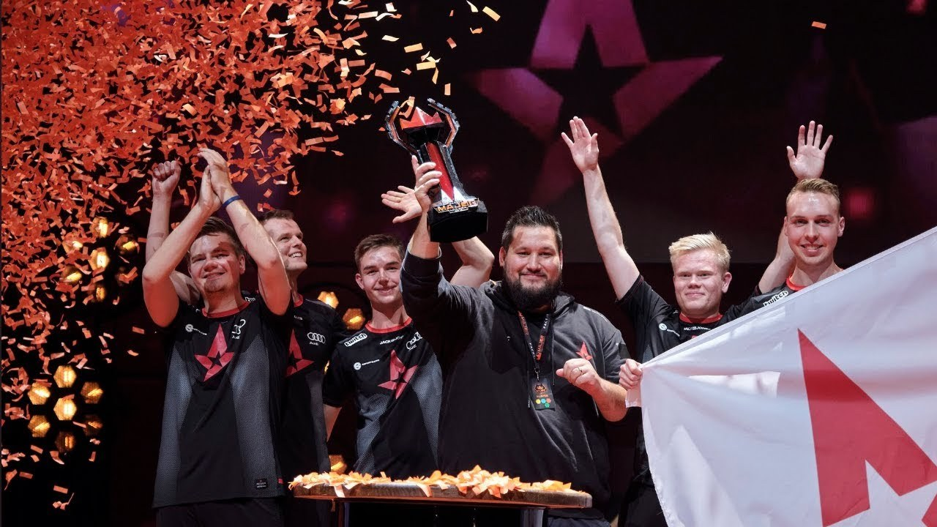

上期部分问题解答：
Q：BP流程到底是谁先谁后？
A：视各项赛事的具体情况而定。不同赛事方之间的BP流程不一样，有时候甚至直接抛硬币。不过该流程在Major中一般是固定的，根据VRS排名来决定种子排位，种子高的队伍，则可以选择先Ban还是后Ban。先Ban图的队伍后选边。
Q：为何HLTV的金银牌赛事分级还有另外一套说法？
A：HLTV对于金银牌的分级一直都很抽象（原因是HLTV的美工每年没有统一的标准），不过自从2023年开始使用超级精英赛事和精英赛事分级了，这些也就比较好理解了，一般来说：在TOP20的选手海报中，金牌对应精英以上，银牌对应非精英大赛，铜牌对应中型赛事。

解答了以上问题后，今天我们来聊一下最重要的东西——我们经常能在社区中看到，某位选手出道即巅峰。但是我们点开HLTV.org对这名选手进行检索后发现，社区所说的出道年份跟HLTV记录的第一场比赛的年份有出入呀，为什么会导致这种情况，今天我们就来解答一下这些疑惑。

目录：
《Counter-Strike》观赛手册（一）：赛制、流程、规则、分类、赛事方、VRS与等级
《Counter-Strike》观赛手册（二）：战队排名、赛场分级

太长不看版：
- Half-Life TV（简称HLTV）是Valve为旗下游戏Half-Life以及附属模组制作出来的观赛组件，用于转播比赛，减轻比赛服务器的压力。
- HLTV.org是记录HLTV的转播服务器IP地址的网站，经过发展成为当今世界上最权威的CS相关资讯网站。
- HLTV的战队排名是2015年发布的，最高分是1000分，其中500分为名次分（战队最近参加赛事的名次），300分为状态分（战队最近战绩，也就是胜负）以及200分的线下分（参加线下赛获得的积分）。
- VRS排名是Valve制作出来的用于衡量职业阵容的竞技表现，并作为赛事邀请与种子排序的核心依据排名。直接关乎到战队能否收到某项赛事的邀请。
- 社区笼统地认为，常年稳居VRS全球榜单前12名的队伍即为一线队，处于VRS全球榜单12至20名的队伍即为二线顶尖队伍（也就是社区所说的一线末二线顶的摇摆队伍），而处于VRS全球榜单20至40名的队伍，则是社区认为的传统二线队伍。
- 评定选手的职业出道，通常以其晋身一线赛场的时点为准。

在聊赛场分级之前，我们先要知道两套排名——HLTV排名和VRS排名。

HLTV排名与VRS排名
在介绍HLTV排名和VRS排名之前，我们先来介绍一下HLTV的前世今生。我们经常会听到HLTV是Valve开发的，但是HLTV又不是Valve官方网站的说法。这种说法其实是把HLTV和HLTV.org搞混了，导致了很多新人认为HLTV就是Valve的官方网站。

在《半条命》（Half-Life）时代，尽管当时的CS仍处于游戏模组（MOD）阶段，但其竞技赛事已初具规模。受限于早期互联网基础设施，服务器带宽普遍较低，大量观众同时涌入比赛服务器会导致系统负载过重，甚至引发服务器崩溃。为解决这一瓶颈，Valve开发了Half-Life TV（HLTV）核心组件。HLTV组件通过转发比赛服务器，减轻比赛服务器负担，让玩家可以像在比赛服务器上观战一样观看比赛。
HLTV.org就是因此而诞生的。当时的HLTV.org是一家记录这些转播服务器IP的第三方门户网站，同时制作CS相关资讯。 后来Valve技术升级了，推出了SourceTV和GOTV，玩家能够在游戏中就可以进行观战了，HLTV.org也失去了记录转播服务器IP的作用以及意义，于是开始转型成为一家CS资讯&数据门户网站。

为表述简洁，下文如无特殊标注，HLTV均特指HLTV.org网站，而非Valve旗下的转播系统。
HLTV之所以能长盛不衰，甚至在认知中与Valve官方深度绑定，核心在于其无可替代的专业护城河。它推出的Rating算法彻底终结了只看KD的原始数据时代，实现了选手表现从单一维度向多维可视化的跨代跨越。从最初的1.0雏形，到如今能深度解构回合经济、量化回合影响力（Round Swing）的3.0体系，HLTV已凭借这套严密的底层逻辑，成为了行业公认的价值标尺。
在此之上，HLTV更进一步，推出了年度选手的奖项，也就是HLTV TOP20。本期不对年度选手相关奖项进行说明。
笔者注：HLTV排名仅供参考。作为一个第三方统计站点，其数据与荣誉并不能等同于官方定论，更无法完全定义选手的职业价值与竞技灵魂。
介绍完了HLTV，我们接着来介绍一下HLTV的另一个伟大发明：HLTV战队排名。
是的，在2023年以前，Valve还没有推出VRS的时候，我们说的世界第一战队，就是HLTV排名上的世界第一战队。
HLTV战队排名是由Tgwri1s于2015年推出的新的排名系统。这套排名的满分为1000分：由500分的名次分（最近赛事的名次），300分的状态分（战队最近的胜负场次）以及200分的线下分（战队最近线下赛获胜的场次）组成。
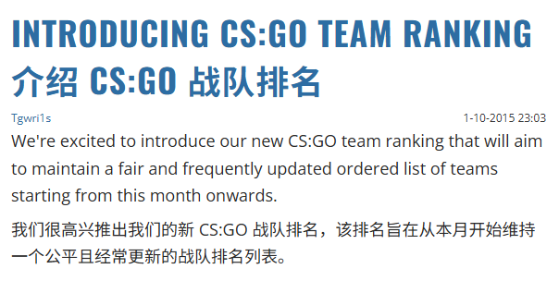
HLTV 排名积分具有动态的时效性。为了客观衡量战队的近况，排名系统会定期对历史积分进行衰减处理。这种动态更新机制旨在过滤陈旧数据的干扰，将评价权重集中于战队近期的赛场表现。
因此，衡量一个战队的强弱，不仅仅要看他们当前的世界排名，还要看他们能维持多久他们的排名。

不过，既然说到了HLTV战队排名，无论如何，这期内容都铁定绕不开一个战队的名字。
或许你是刚刚入坑的新玩家，又或是因为某个电竞名梗才被吸引而来的观众；但无论你何时踏入这片赛场，只要去问任何一位老玩家：谁是CS:GO历史上最伟大的战队？他们都会不约而同地给出一个标准答案。那个曾统治了整整一个时代、让所有对手都感到发怵的名字——Astralis。
406天的霸榜奇迹、断层式的统治周期、让赛事悬念几近归零的绝对武力……这些标签在今日看来是至高无上的赞美，但在那个时代，它们是笼罩在所有战队头顶、令人近乎窒息的绝望阴云。
当然，对于Astralis，我们在此也不多赘述，网络上有很多介绍这个CS:GO历史上最长王朝的相关视频，你只需要知道，在目前的CS赛场上，打破Astralis创造的记录的可能性几乎为0。
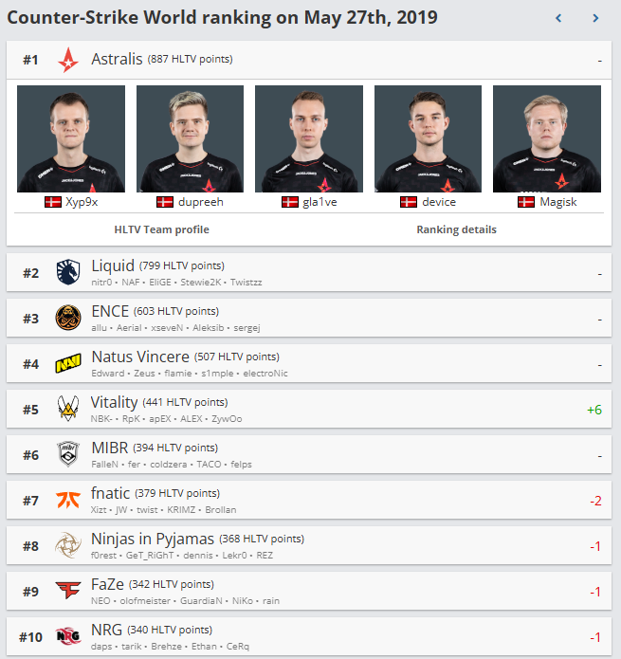

霸榜HLTV战队排名的Astralis战队
介绍完了HLTV战队排名，我们就要接着介绍一下VRS了。
跟HLTV战队排名不一样，由于VRS直接与赛事绑定，因此现在社区所说的战队排名更多指的是VRS。VRS分为四个榜单：
- 全球榜
- 欧洲榜
- 美洲榜
- 亚洲榜
VRS榜单有一套公开的计算算法，你可以在完美电竞APP的赛事界面看到V社积分的变动：
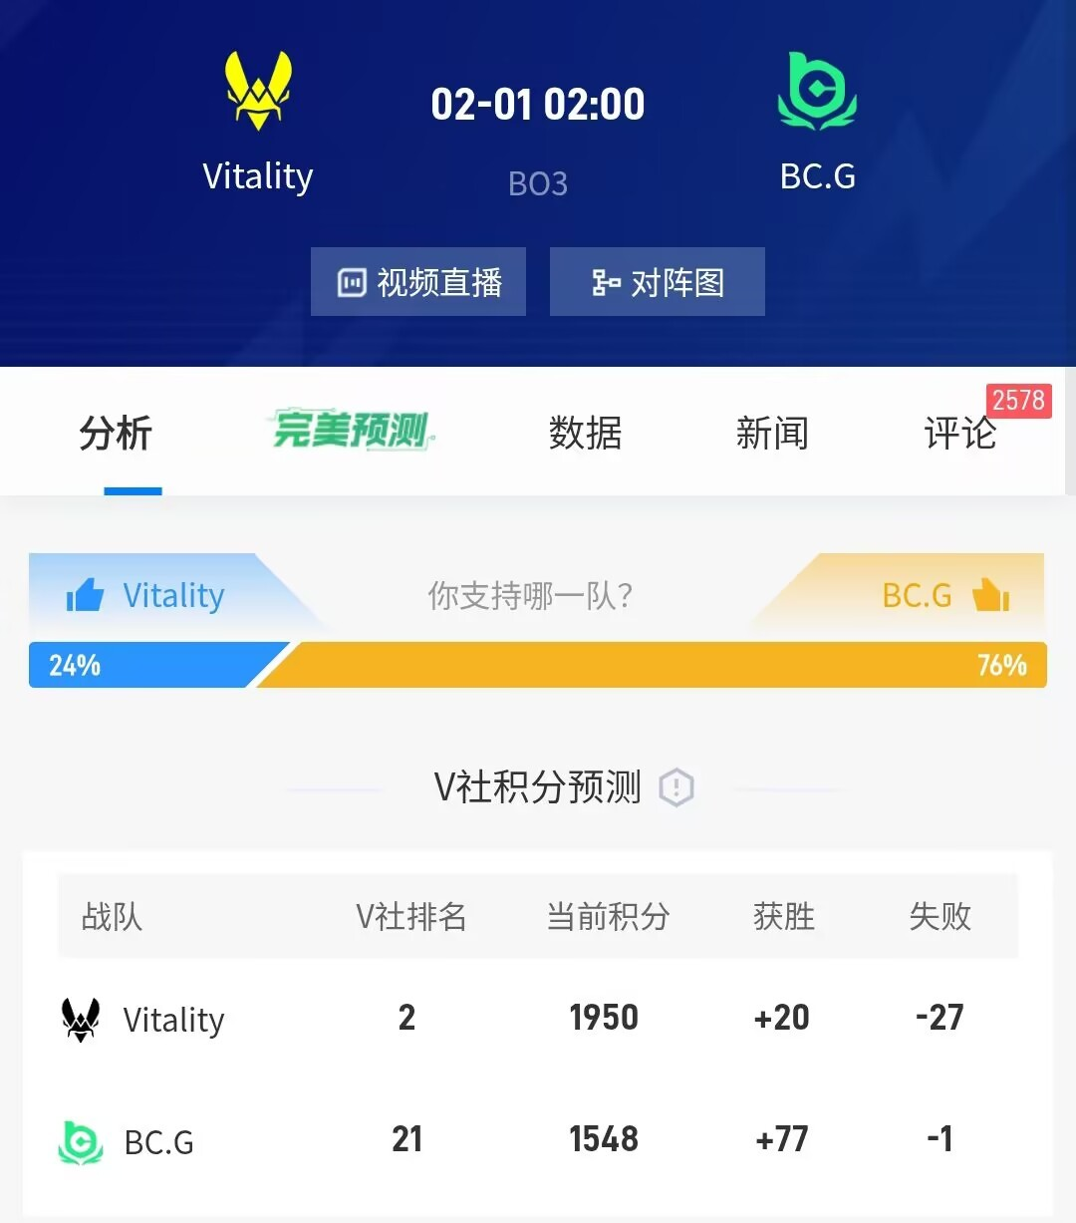
所谓的V社积分预测，核心在于VRS存在周期性结算机制。在常规情况下，Valve会每月进行一次积分结算，作为各大赛事邀请与种子排序的最终依据。但这并不意味着积分是静态的，在结算窗口之外，积分依然随每日战绩实时波动。我们可以将其理解为积分结算（定榜）与实时动态（非定榜）的并行逻辑。
简而言之，VRS是每月常态更新，关键节点加急更新。
上一期也说到，T1赛事邀请的依据是根据VRS来进行邀请，使用的V社积分版本一般是邀请日期当天的最新结算榜单。
举一个很简单的例子，某个赛事方邀请日期是2月5号，结果当天Valve没有发布最新的VRS结算榜单，因此赛事方只能选择最新的1月份结算榜单作为邀请名单，而这段期间疯狂打积分升排名的战队就没有被邀请到。
当然，以上情况非常少见，因为Valve在《赛事运营手册》中有明确写道： 赛事方必须在赛事开始前10个月（Tier1赛事）就公布具体的VRS发布日期。 这意味着，哪怕2月5号当天Valve没更新，战队也早在大半年前就知道：这次邀请只看1月底那份榜单。 而且，Valve还规定了，邀请日期必须在详细规则（如奖金、签证区）公布后的30至60天才能执行，杜绝了今天公布规则，明天就按现在的排名发邀请的“突袭”情况。

注：如果你对于VRS的具体实现不感兴趣，可以直接跳过这段内容。
首先，VRS需要确定以下四个因素的均值来计算出起始分数：
- 悬赏金额：通过战队过去半年赢得的奖金决定权重
- 获得悬赏：通过击败对手的奖金的多少决定权重
- 对手网络：通过对手最近获胜场数来决定权重
- 线下胜值：通过线下赛获胜场次来决定权重
对于悬赏金额的计算，Valve也公开了算法。 最近一个月获得的奖金权重为1，经过计算后比例奖金即为原奖金，后面的奖金会急速衰减。
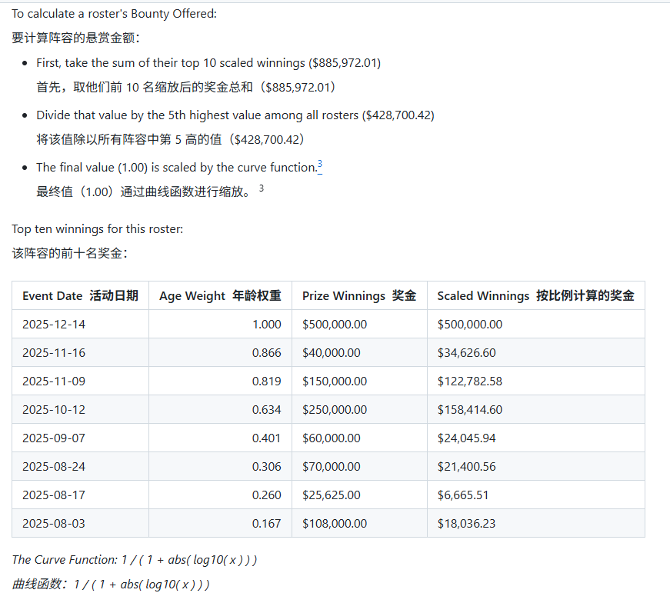

以Vitality为例
算出起始分数之后，再加上最近的对阵分数情况，求得最终Valve积分。

以上内容仅作科普使用，VRS积分查询和战队排名查询均可在完美世界电竞APP的赛事>战队处查询。
VRS的最大作用，就是用来确定哪些战队能进Major，哪些战队不能进Major。
如今的Major被分为了三个阶段：
- 16支队伍从Valve区域排名中被邀请参加第一阶段。
- 8支队伍从Valve区域排名中被邀请参加第二阶段。
- 8支队伍从Valve区域排名中被邀请参加第三阶段。
每个赛区（也就是欧洲榜，美洲榜，亚洲榜）的邀请数量不一样，由上届Major各个赛区的表现决定：

某赛区在上一届Major中每有一支队伍打入第三阶段，该赛区就会在下一届Major中自动获得一个第二阶段的直邀名额。
某赛区在上一届Major中每有一支队伍打入淘汰赛，该赛区就会在下一届Major中自动获得一个第三阶段的直邀名额。

而对于战队所属赛区的划分，Valve是这样定义的：

关于战队的赛区归属，其归属地由队内多数选手所代表的地域决定；若各赛区人数持平，则依据Major席位权重进行优先级判定，其顺位依次为：欧洲区、美洲区，最后是亚洲区。
至此，我们对VRS积分体系与HLTV战队排名之间的差异，以及VRS在当前赛事生态中所扮演的角色，应该已经有了一个清晰且直观的认知。

赛场分级
介绍完了HLTV战队排名和VRS排名，终于要来介绍一下赛场分级了。
在上一期中我们提到，根据Valve的最新规定，T1赛事必须强制邀请VRS排名前20的战队。这意味着，只要你的排名稳居这一区间，你就握住了通往所有顶级殿堂的入场券。因此，这前20名的席位，便成了衡量一线战队最直观的硬指标。
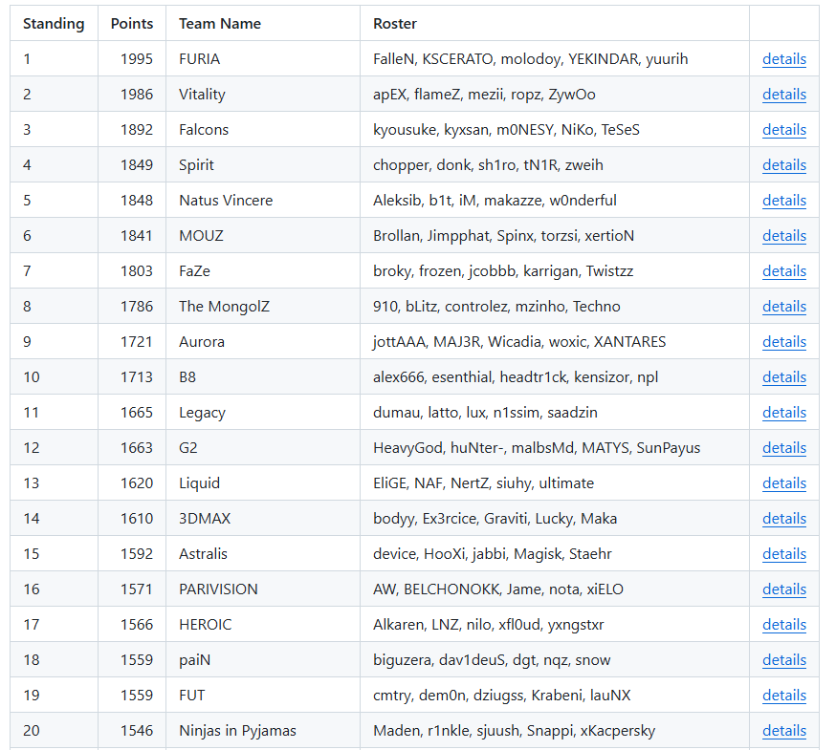
但当你打开当前的榜单时，可能会发现不少生面孔。
我们也当然可以很容易地去理解：部分战队或许只是凭借近期的一场爆冷夺冠或短期的状态爆发闯入前20，并不具备长期的统治力。 目前，社区中简单地认为一线队需要满足以下条件：
- 长期稳居VRS全球榜单前20。
- 能经常在各种T1赛事中看到他们。
相比之下，二线战队则活跃在更广阔、更残酷的生存空间里。上一期我们也有提到，T2赛事被禁止邀请全球排名前12的战队。这意味着，排名在12名以后的战队成了二线赛场的主角。
对此，对于一二线战队的区分，就更为清晰明了了。

一线队：
- 长期稳居VRS全球榜单前12。
- 经常可以在各种T1赛事中见到他们。

一线二线过渡（或者称作一点五线）：
- 长期稳居VRS全球榜单第12名到第20名之间。
- T1赛事可以经常看见，但是成绩却很难更进一步。
- 经常可以在T2赛事中见到他们。

二线队：
- VRS全球榜单第20名开外（一般是20~40名）的战队。
- 活跃在各种线上赛以及其他T2级别赛事中。
- 偶尔能在T1级别赛事中见到他们。

至此，CS职业赛场的等级梯度已然清晰。那些顶级强队恒久驻守的一线赛场，不仅是荣誉的最高殿堂，更是衡量一名选手真正出道的基准线。
在CS职业圈的语境里，无论你在青训或线上赛表现得多么惊艳，只有当你踏上那些一线豪门从不缺席的舞台，真正开始与世界前十二的顶尖头脑博弈时，你的职业生涯才算正式拉开了帷幕。

希望以上内容能帮助你更清晰地理解CS的赛场分级以及两种排名的区别，下一篇文章我们将会讲述：
《Counter-Strike》观赛手册（三）：选手荣誉、常见术语

